Doklad OB20 - 7  ODBERATEL - fakturační  Ministerstvo zahraničních věcí CR  Loretánské náměstí 5  118 OO Praha 1  Česká republika  45769851 DIČ CZ45769851  Typ Org. složka státu | Číslo objednávky OB2023007
DODAVATEL
Lindner Hotels ČR s.r.o. Lindner Hotel Prague Castle
Strahovská 128/20
118 OO Praha
Česká republika
IČ 24292834 DIČ CZ24292834
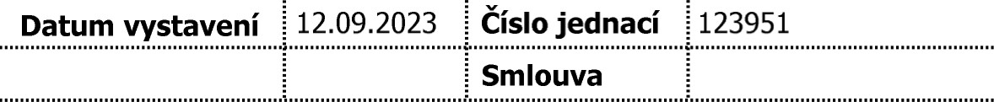
Požadujeme :
Termín dodání
Způsob dopravy
 | Způsob platby
 | Splatnost faktury : 21 dnů
Objednávka na 76 pokojů v hotelu Lindner na neformální setkání členů RLP, tzv. retreat ve dnech 23.-24. 11 v Praze. Dohodnutá cena ubytování je 2424,- CZK/noc (vč. DPH 99,- EUR) 184 224,- CZK bude placena z disponentury LPTP.
Položka Množství MJ O/oDPH Cena bez DPH/MJ DPH/MJ Celkem s DPH
Hotel Lindner - Retreat 1.00 0 200 000.00 0.00 200 000.00
Vystavil(a) Přibližná celková cena 200 000.00 Kč
XXXXXXX
Telefon: XXX
Razítko a podpis
OBJEDNÁVKA
Číslo objednávky OB2023007 @ MÚZO Praha s . . ro. - www.muzo.cz Strana 1

